**La Font, restaurante italiano sin gluten**

* 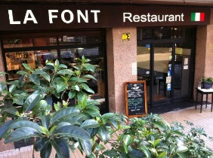Restaurante italiano sin gluten cerca de Barcelona con servicio a domicilio

En Sant Adrià de Besós se encuentra un pequeño paraíso para los celíacos amantes de la comida italiana, se trata del restaurante La Font, que dispone de una larga y completa carta de platos y delicias sin gluten.

La carta incluye entrantes cómo carpaccios, croquetas, provolone con tostaditas y todo con la opción sin gluten.

Su plato estrella sin duda es la pasta fresca, echa por el chef del restaurante diariamente: pennes, espaguetis, lasaña e incluso ravioles rellenos de carne o queso. Por supuesto con una gran variedad de salsas a escoger.

También disponen de pizza, masa propia también, a la que podrás incorporar todos los ingredientes que quieras.

Finalmente, puedes degustar un delicioso brownie o un melosa panacotta típica italiana.

Además, este restaurante ofrece servicio a domicilio con la aplicación Deliveroo.

En las fotos podéis ver algunos de sus platos.

